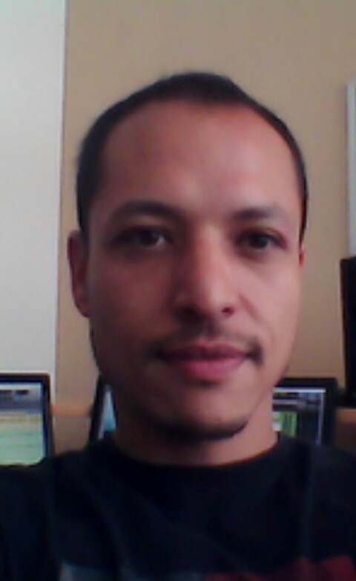
Alejandro Morales Rodríguez

25 diciembre l15 mz m
Granjas navidad CP.05219
Cuajimalpa cdmx.
c

Ocotlan.
Cel. 55 17 30 22 26
R.F.C. MORA 800623
e-mail: lekkx@hotmail.com
Interés Profesional | Me interesa laborar en una empresa que me ofrezca posibilidades de desarrollo profesional, busco crecimiento a corto plazo mediante la adquisición de nuevas responsabilidades dentro de la organización.
Información personal | - Fecha de nacimiento: 23 de Junio de 1980  - Nacionalidad: Mexicana  - Lugar de nacimiento: México, D.F.  - Estado Civil: Soltero
Resumen de Habilidades | Me dezarrollo como profesional en la Producción Musical y de audio, Postproducción, Mezcla 5.1 7.1,Edicion, Masterización, Grabación, Audio en vivo y estudio con sistemas analogos y digitales, calibración de equipo. programación midi/secuencias, Microfoneo, Musicalización, Diseño de audio, DOLBY ATMOS,360, VR-8D Producción y composición música Incidental, Radio,Tv, Producción Discografica, Spots publicitarios, comerciales, infomerciales, audio para web. Tengo experiencia en Locución, Acustica, he impartido capacitación en instituciones internacionales.
Experiencia Profesional | Distrito Music- Noviembre 2018 / junio 2020.  Bosque de Duraznos 69, 44 Col. Bosques delas lomas Del. Cuajimalpa.  Puesto: Productor Musical y de audio.  Funciones: Producción, músical y audio, comerciales, Diseño de audio, Grabación mezcla y masterización, producción Radio , TV, musicalización.  Inova Septiembre 2013 / 2015.  Anillo Periférico (Blvd. Adolfo López Mateos) 163, Nonoalco, Benito Juarez,  Puesto: Productor de audio. , Ing. de Mezcla y mastering.  Funciones :Producción de audio, musica y voz para comerciales, Diseño de audio para imagen y video, grabación en locación y estudio, mezcla y masterización, musicalización.  Centro de Medios Digitales ORT. Noviembre 2007 / julio 2012.  Loma del Recuerdo No.44 Col. Lomas de Vista Hermosa Del. Cuajimalpa  Puesto: Coordinador Tecnológico. Coordinador de Producción.  Funciones:Diseño y dezarrollo de estrategias de capacitacion Audiovisual  Grabación, diseño de cursos Pro tools,Reason,Cubase, /Audio/ Grabación/ Automatización /Mezcla/Midi Masterizacion, Producción audio,radio y tv.  Programa de radio: Hora Nacional. Noviembre 2007 / Enero 2010.  Puesto: Ing. Audio. Coordinación de estudio y Producción.  Funciones: Grabación, locución diseño y Postproducción.  Discos Continental S.A. de C.V. Julio 2003 / Octubre 2007.  Poniente 75 No. 160, Col. 16 de septiembre. Del. Miguel Hidalgo  Puesto: Ingeniero de Audio y Coordinador de Estudio.  Funciones: Coordinación de estudios, producción discográfica, géneros, como, Salsa, Danzón, Electrónico, Rock, Pop, Jazz, Musica Clasica, Reggaetón, Norteño, Banda, etc.)  He participado con diferentes Artistas como: Adal Ramones, Carlos Rivera, Enrique Guzmán, Pedrito Fernández, Javier López Chabelo, Eugenio Derbez, Niurka, Lorena Herrera, Gualberto Castro, Astrid Hadad, Diana Bracho, Gustavo Farías, ente otros.
Otros Trabajos | Participaciones en producciones independientes como musico e ingeniero de audio.  • Cursos impartidos:Producción Musical/ Pro tools /Audio/ Grabación/ Automatización /Mezcla  . Masterizacion / midi. (ORT MEXICO I.A.P)  • History Channel (Producción de audio Programa tv, Mezcla y Mastering) 2021  • Museo las tres culturas.(Asesor de audio hardware y Software) 2020  • Festival Carlos Halpert (Producción, Audio en vivo y Diseño de audio ) 2007 ’08 ’09 ‘10  • Flip video (Spots radio y comercial tv )2009  • Museo Nacional de Arte(Producción de Audio e interactivos) (MUNAL /Diego Rivera) 2008  • Spots de Radio. Hora nacional. ( Producción Programa de radio)  • Phillips México. (Producción /Grabación, spots) 2003
Preparación Académica | I. N. B. A Percusiones. 1998-2004  • Percusiones I.N.B.A. 2000-2004  • Percusiones Esc. Iniciación Artística No. 1 I.N.B.A.1998  Universidad Nacional Autónoma de México – 2002 / 2004  Facultad de Arquitectura (No titulado)  Acústica  Producción Musical y Tecnologia 2008 /2010  Programa de certificación
Idiomas | Inglés hablado y escrito 40%
Plataforma y Programas | MAC Y WINDOWS: PRO TOOLS , REAPER,WAVES, IZOTOPE ,RX, CUBASE, LOGIC PRO X, ABLETON, AUDITION, PLUGINS VST/RTAS, PURE DATA, SMARTV8, DOLDBY ATMOS. VIDEO; FINAL CUT, AVID MEDIA COMPOSER, PREMIER, AFTER EFFECTS, OFFICE.
Otros Estudios | Composición Musical independiente / 2009.  Avid media Composer Artec. Noviembre 2014 y Enero 2015  • Avid media composer software  Acústica y Sonido U.N.A.M.  • Acústica y Sonido.  • Acústica en Recintos  Cursos Pro Tools 101,210MP,310MP Digidesign. IMER. 2004,2006  • Manejo de consolas con sistemas Pro Tools HD.  • Interfaces y Controladores.  • Manejo de Periféricos.  Seminario de postproducción audio digital. IMER Marzo 2003,2006,2009  • Producción, Postproducción.  • Mezcla y Masterización.  • Midi/Secuencias.  Cursos de Audio digital Pro Tools . Enero 2002,2004  • Audio Digital  • Microfoneo de instrumentos.  • Mezcla / Masterización
Manejo de Equipo | Consolas Digitales/Analogas, Preamplificadores mic, Compresores / Limitadores, Ecualizadores, Dat, Adat, Efectos, Interfaces de Audio / Midi, Monitores, micrófonos, sistemas operativos mac/pc, Instrumentos Musicales, Softwares de Audio y Video.

